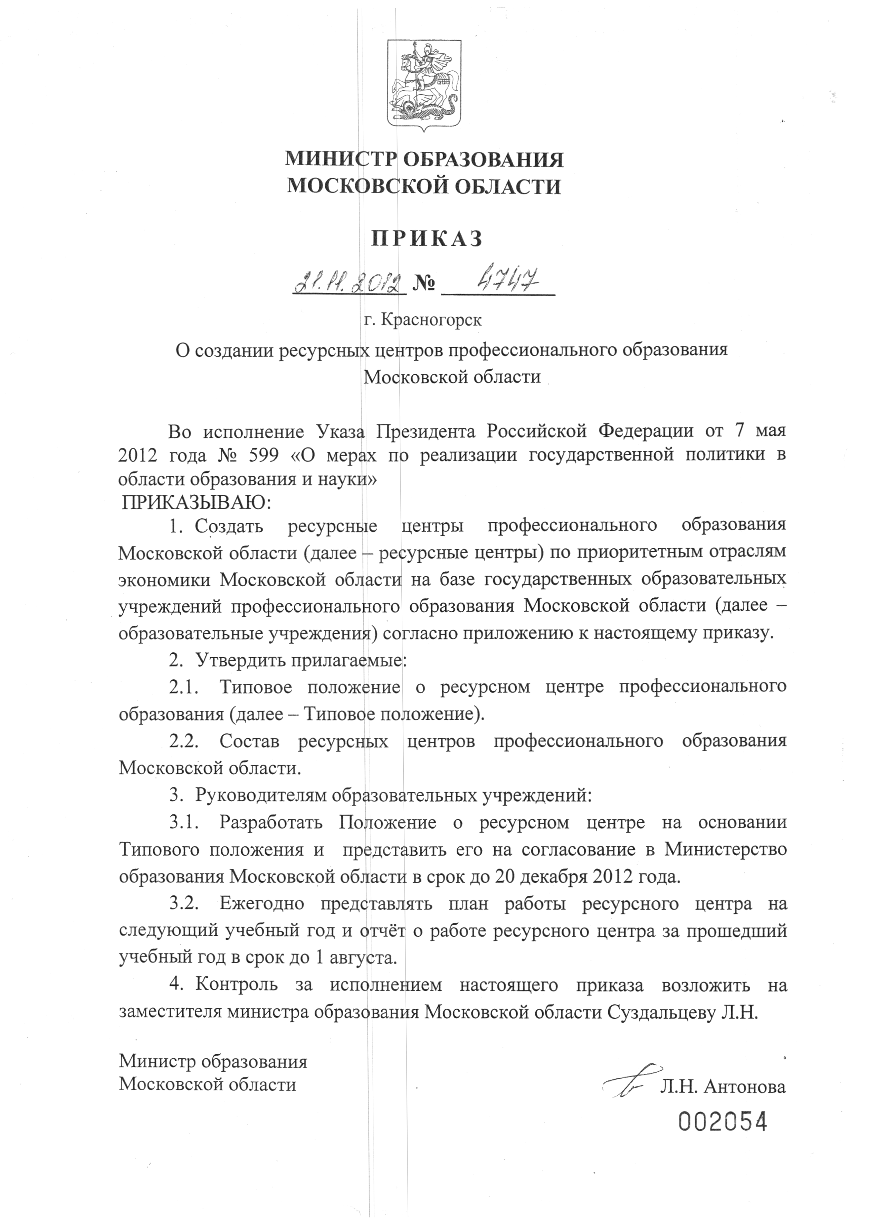

Приложение
к приказу министра образования Московской области
от 21.11.2012 № 4747

Перечень ресурсных центров профессионального образования Московской области
№ п/п | Отрасль экономики | Название  ресурсного центра | Наименование образовательного учреждения
 | Транспорт | Ресурсный центр по подготовке квалифицированных специалистов в учреждениях профессионального образования по диагностике, техническому обслуживанию и ремонту автомобильного транспорта | Государственное бюджетное образовательное учреждение среднего профессионального образования Московской области «Московский областной государственный автомобильно-дорожный колледж»
 | Авиаприборостроение | Ресурсный центр электроники и автоматики | Государственное бюджетное образовательное учреждение среднего профессионального образования «Московский областной государственный колледж»
 | Сельское хозяйство | Ресурсный центр инновационных технологий в сельском хозяйстве, дорожном строительстве и транспорте | Государственное бюджетное образовательное учреждение среднего профессионального образования Московской области «Московский областной сельскохозяйственный колледж»
 | Строительство | Ресурсный центр по строительству | Государственное бюджетное образовательное учреждение среднего профессионального образования Московской области «Московский областной профессиональный колледж»
 | Авиационная промышленность | Ресурсный центр вертолетостроения и авиационно-отраслевого машиностроения | Государственное бюджетное образовательное учреждение среднего профессионального образования «Московский областной техникум отраслевых технологий»
 | Авиационная промышленность | Ресурсный центр авиационного транспорта и логистики | Государственное бюджетное образовательное учреждение среднего профессионального образования Московской области «Видновский профессиональный колледж»
 | Сельское хозяйство | Ресурсный центр агропромышленного комплекса по производству и переработке сельхозпродукции | Государственное бюджетное образовательное учреждение среднего профессионального образования «Московский областной аграрно-технологический техникум» Московской области
 | Наноиндустрия | Ресурсный центр наноиндустрии и информационных технологий | Государственное бюджетное образовательное учреждение среднего профессионального образования Московской области «Красногорский государственный колледж»
 | Машиностроение | Ресурсный центр общего машиностроения | Государственное бюджетное образовательное учреждение начального профессионального образования профессиональное училище № 36 Московской области
 | Жилищно-коммунальное хозяйство | Ресурсный центр жилищно-коммунального хозяйства | Государственное бюджетное образовательное учреждение начального профессионального образования профессиональное училище № 72 Московской области
 | Машиностроение | Ресурсный центр космического машиностроения | Государственное бюджетное образовательное учреждение начального профессионального образования профессиональное училище № 64 Московской области
 | Машиностроение | Ресурсный центр аэрокосмического машиностроения | Государственное бюджетное образовательное учреждение начального профессионального образования профессиональное училище № 90 Московской области
 | Машиностроение и природопользование | Ресурсный центр кадрового сопровождения наукоёмких технологий в промышленном производстве и природопользовании | Государственное бюджетное образовательное учреждение высшего профессионального образования Московской области «Международный университет природы, общества и человека «Дубна»

Утвержден
приказом министра образования Московской области
от 21.11.2012 № 4747

 | Состав ресурсных центров профессионального образования Московской области
№ п/п | Наименование ресурсного центра | Состав ресурсного центра
 | Ресурсный центр по подготовке квалифицированных специалистов в учреждениях профессионального образования по диагностике, техническому обслуживанию и ремонту автомобильного транспорта | - Государственное бюджетное образовательное учреждение среднего профессионального образования Московской области «Московский областной государственный автомобильно-дорожный колледж»  - Государственное бюджетное образовательное учреждение среднего профессионального образования Московской области «Ногинский политехнический колледж»  - Государственное бюджетное образовательное учреждение среднего профессионального образования Московской области «Дмитровский государственный политехнический колледж»  - Государственное бюджетное образовательное учреждение среднего профессионального образования Московской области «Клинский промышленно-экономический техникум»
 | Ресурсный центр электроники и автоматики | - Государственное бюджетное образовательное учреждение среднего профессионального образования «Московский областной государственный колледж»  - Государственное бюджетное образовательное учреждение среднего профессионального образования Московской области «Егорьевский промышленно-экономический техникум»  - Государственное бюджетное образовательное учреждение среднего профессионального образования Московской области «Московский областной колледж информационных технологий, экономики и управления»  - Государственное бюджетное образовательное учреждение среднего профессионального образования Московской области «Ступинский авиационно-металлургический техникум им. А.Т. Туманова»
 | Ресурсный центр инновационных технологий в сельском хозяйстве, дорожном строительстве и транспорте | - Государственное бюджетное образовательное учреждение среднего профессионального образования Московской области «Московский областной сельскохозяйственный колледж»  - Государственное бюджетное образовательное учреждение начального профессионального образования профессиональное училище № 97 Московской области  - Государственное бюджетное образовательное учреждение начального профессионального образования профессиональное училище № 100 Московской области  - Государственное бюджетное образовательное учреждение среднего профессионального образования Московской области «Всероссийский аграрный колледж заочного образования»  - Государственное бюджетное образовательное учреждение среднего профессионального образования Московской области «Коломенский аграрный колледж»
 | Ресурсный центр строительства | - Государственное бюджетное образовательное учреждение среднего профессионального образования Московской области «Московский областной профессиональный колледж»  - Государственное бюджетное образовательное учреждение начального профессионального образования профессиональное училище № 23 Московской области  - Государственное бюджетное образовательное учреждение начального профессионального образования профессиональное училище № 72 Московской области  - Государственное бюджетное образовательное учреждение начального профессионального образования профессиональное училище № 112 Московской области  - Государственное бюджетное образовательное учреждение среднего профессионального образования Московской области «Ликино-Дулёвский индустриальный техникум»  - Государственное бюджетное образовательное учреждение среднего профессионального образования Московской области «Куровской политехнический техникум»
 | Ресурсный центр вертолетостроения и авиационно-отраслевого машиностроения | - Государственное бюджетное образовательное учреждение среднего профессионального образования «Московский областной техникум отраслевых технологий»  - Государственное бюджетное образовательное учреждение среднего профессионального образования Московской области «Ступинский авиационно-металлургический техникум им. А.Т. Туманова»  - Государственное бюджетное образовательное учреждение среднего профессионального образования Московской области «Луховицкий авиационный техникум»
 | Ресурсный центр авиационного транспорта и логистики | - Государственное бюджетное образовательное учреждение среднего профессионального образования Московской области «Видновский профессиональный колледж»  - Государственное бюджетное образовательное учреждение начального профессионального образования профессиональное училище № 115 Московской области  - Государственное бюджетное образовательное учреждение начального профессионального образования профессиональное училище № 91 Московской области  - Государственное бюджетное образовательное учреждение начального профессионального образования профессиональное училище № 45 Московской области
 | Ресурсный центр агропромышленного комплекса по производству и переработке сельхозпродукции | - Государственное бюджетное образовательное учреждение среднего профессионального образования «Московский областной аграрно-технологический техникум» Московской области  - Государственное бюджетное образовательное учреждение начального профессионального образования профессиональное училище № 69 Московской области  - Государственное бюджетное образовательное учреждение начального профессионального образования профессиональное училище № 98 Московской области  - Государственное бюджетное образовательное учреждение среднего профессионального образования "Чеховский механико-технологический техникум молочной промышленности"  - Государственное бюджетное образовательное учреждение среднего профессионального образования "Яхромский аграрный колледж"  - Государственное бюджетное образовательное учреждение среднего профессионального образования Московской области «Волоколамский аграрный техникум «Холмогорка»
 | Ресурсный центр наноиндустрии и информационных технологий | - Государственное бюджетное образовательное учреждение среднего профессионального образования Московской области «Красногорский государственный колледж»  - Государственное бюджетное образовательное учреждение среднего профессионального образования Московской области «Балашихинский промышленно-экономический колледж»  - Государственное бюджетное образовательное учреждение среднего профессионального образования Королёвкский машиностроительный техникум Московской области  - Государственное бюджетное образовательное учреждение среднего профессионального образования Московской области «Волоколамский колледж права, экономики и безопасности»  - Государственное бюджетное образовательное учреждение среднего профессионального образования Московской области «Дмитровский государственный политехнический колледж»  - Государственное бюджетное образовательное учреждение начального профессионального образования профессиональное училище «Щёлковский учебный центр» Московской области
 | Ресурсный центр общего машиностроения | - Государственное бюджетное образовательное учреждение начального профессионального образования профессиональное училище № 36 Московской области  - Государственное бюджетное образовательное учреждение начального профессионального образования профессиональное училище № 6 Московской области  - Государственное бюджетное образовательное учреждение начального профессионального образования профессиональное училище № 22 Московской области  - Государственное бюджетное образовательное учреждение начального профессионального образования профессиональное училище № 30 Московской области
 | Ресурсный центр жилищно-коммунального хозяйства | - Государственное бюджетное образовательное учреждение начального профессионального образования профессиональное училище № 72 Московской области  - Государственное бюджетное образовательное учреждение начального профессионального образования профессиональное училище № 3 Московской области  - Государственное бюджетное образовательное учреждение начального профессионального образования профессиональное училище № 9 Московской области  - Государственное бюджетное образовательное учреждение начального профессионального образования профессиональное училище № 17 Московской области  - Государственное бюджетное образовательное учреждение начального профессионального образования профессиональное училище № 61 Московской области  - Государственное бюджетное образовательное учреждение среднего профессионального образования Московской области «Ликино-Дулёвский индустриальный техникум»
 | Ресурсный центр космического машиностроения | Государственное бюджетное образовательное учреждение начального профессионального образования профессиональное училище № 64 Московской области
 | Ресурсный центр аэрокосмического машиностроения | - Государственное бюджетное образовательное учреждение начального профессионального образования профессиональное училище № 90 Московской области  - Государственное бюджетное образовательное учреждение среднего профессионального образования Московской области Государственный колледж технологии и управления «Колледжный комплекс»  - Государственное бюджетное образовательное учреждение начального профессионального образования профессиональное училище № 27 Московской области
 | Ресурсный центр кадрового сопровождения наукоёмких технологий в промышленном производстве и природопользовании | - Государственное бюджетное образовательное учреждение высшего профессионального образования Московской области «Международный университет природы, общества и человека «Дубна»  - Государственное бюджетное образовательное учреждение среднего профессионального образования Московской области «Долгопрудненский авиационный техникум»  - Государственное бюджетное образовательное учреждение среднего профессионального образования Московской области «Дмитровский государственный политехнический колледж»  - Государственное бюджетное образовательное учреждение среднего профессионального образования Московской области «Московский геологоразведочный техникум»  - Государственное бюджетное образовательное учреждение среднего профессионального образования Московской области «Мытищинский машиностроительный техникум»  - Государственное бюджетное образовательное учреждение среднего профессионального образования Московской области Государственный колледж технологии и управления «Колледжный комплекс»

